 | 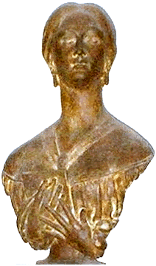 |  | 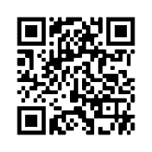

LICEO STATALE “G. TURRISI COLONNA”
Scienze Umane - Linguistico - Economico Sociale- Musicale e Coreutico

Circolare n. 137
Ai Docenti
Agli Studenti
Alle Famiglie
Delle classi 1A-1B-1C-1D-1E-1ALES

Catania, 13/12/2024

Oggetto: Visita Museo delle illusioni presso il centro fieristico “Le Ciminiere”

Si comunica che le classi in indirizzo si recheranno presso il centro fieristico Le Ciminiere per una visita didattica al Museo delle illusioni secondo il seguente calendario:
Classi | Giorno | Ora | Docente accompagnatore
1B | 19/12/2024 | 9.45 | T.Savio
1C | 19/12/2024 | 9.45 | N.Piccione
1A | 20/12/2024 | 9.45 | L.Malerba – G.Valenti
1D | 20/12/2024 | 9.45 | A.Greco
1 E | 20/12/2024 | 10.00 | E. Di Carlo
1ALES | 20/12/2024 | 10.15 | D. Giunta – C.Turrisi

Gli studenti, forniti di autorizzazione dei genitori, si recheranno autonomamente al punto di incontro all’orario previsto e alla fine dell’attività saranno congedati.

La Dirigente Scolastica
Prof.ssa Emanuela Gutkowski Loffredo di Cassibile
Firma autografa sostituita a mezzo stampa ai sensi e per gli effetti dell’art. 3, c. 2 D.Lgs n. 39/93

